

凯视佳工业相机技术手册-彻底删除驱动程序篇
编号：
版本：V1.0
发布日期：2013/04/14

本文档适用于凯视佳公司所有相机
凯视佳光电（北京）有限公司
400电话：400-0300-601
销售: sales@catchbest.com
技术支持: support@catchbest.com
http://www.catchbest.com

修订说明
Date | Version | Note
2013/4/14 | 1.0 | Base Manual,以MUC130M(MRYN)相机为例,其他相机的PID号需要作相应的改变.

凯视佳工业相机技术手册-彻底删除驱动程序 1
修订说明 3
概要 5
注意在删除注册表键时系统会因为用户权限不够而阻止用户删除.用户需用管 9

概要
- 首先打开”设备管理器”,查看相机的PID,VID号,如下图:
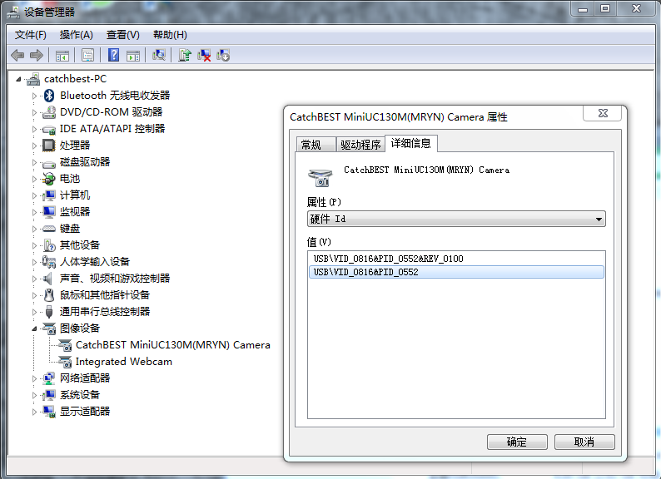
我们可以看到VID_0816&PID_0552
- 打开注册表,在开始菜单中输入regedit命令.在HKEY_LOCAL_MACHINE\SYSTEM\CurrentControlSet\Enum\USB下找到VID_0816&PID_0552子键.
- 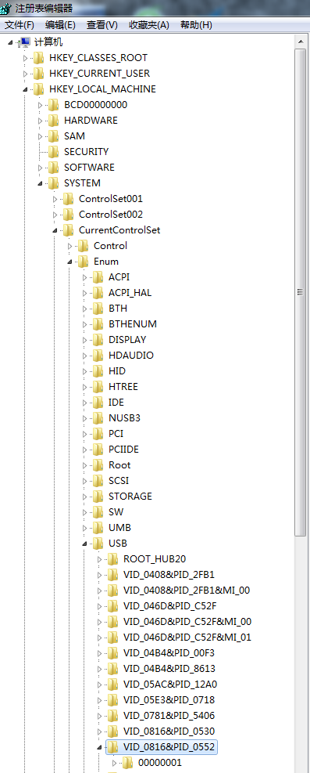
这个子键下会有00000001类似的多个设备,这些设备表示的是相同PID,VID设备多个设备连接时生成的,我们选择00000001后,可以看到如下项目:
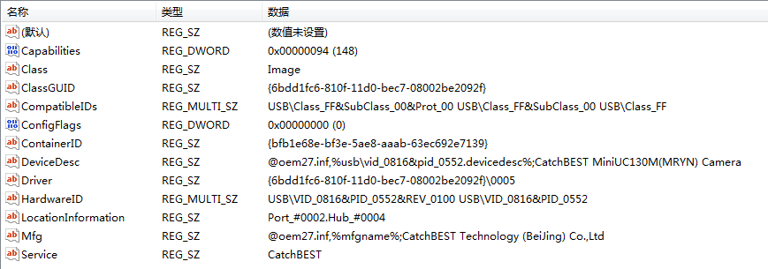
2.1请先看Service项目,他的值为CatchBEST,这是设备服务名,我们要删除这个键,这个键在: HKEY_LOCAL_MACHINE\SYSTEM\CurrentControlSet\Services\CatchBEST, HKEY_LOCAL_MACHINE\SYSTEM\CurrentControlSet\Service\CatchBEST子键的项如下:
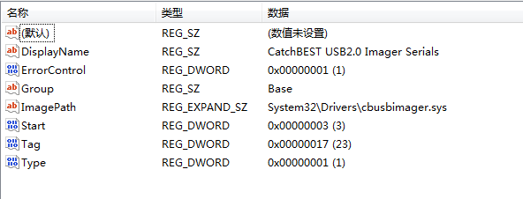我们先按照ImagePath的值将System32\Drivers\cbusbimager.sys驱动文件删除,然后我们再删除这个子键.

2.2再看Driver项,其值为{6bdd1fc6-810f-11d0-bec7-08002bc20092f}\0005,这个项在注册表的HKEY_LOCAL_MACHINE\SYSTEM\CurrentControlSet\Class\{6bdd1fc6-810f-11d0-bec7-08002bc20092f}\0005,其内容基本如下:
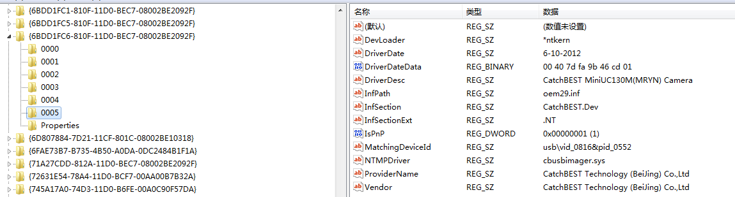
我们找到InfPath项,为oem29.inf,我们需要进入到Windows目录下,找到inf的隐藏文件夹,将oem29.inf和oem29.pnf文件删除,然后再删除这个子键.
2.3再看Mfg项,其值为@oem27.inf,%mfgname%,CatchBEST Technology(Beijing)Co.,Led,我们再次进入到inf文件夹,删除oem27.inf和oem27.pnf两个文件, .pnf是.inf文件的预编译文件,所以要同时删除,最后删除HKEY_LOCAL_MACHINE\SYSTEM\CurrentControlSet\Enum\USB\VID_0816&PID_0552此键,到这里,驱动就完全干净的删除了.重新插入设备后会和第一次没有安装过驱动一样提示用户安装驱动了.

注意在删除注册表键时系统会因为用户权限不够而阻止用户删除.用户需用管理员权限登陆。

